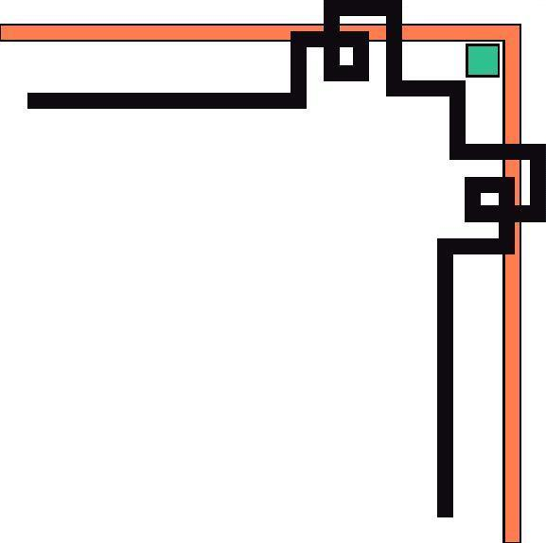

TRƯỜNG ĐẠI HỌC THÔNG TIN LIÊN LẠC

**KHOA CÔNG NGHỆ THÔNG TIN**



**BÀI TẬP LỚN**

**XÂY DỰNG GAME JAVA DRAGON TALE TUTORIAL**

**MÔN : LẬP TRÌNH TRÒ CHƠI VÀ MÔ PHỎNG**

**Giảng viên hướng dẫn : Nguyễn Việt Hùng**

**Sinh viên thực hiện : Trần Ngọc Nam (NT)**

**Lê Cao Diễm Quyên**

**Nguyễn Trung Hiếu**

**Khóa : 2014-2018**

**Lớp : Công Nghệ Phần Mềm**

**Khánh hòa, Tháng 01 Năm 2018**



TRƯỜNG ĐẠI HỌC THÔNG TIN LIÊN LẠC

**KHOA CÔNG NGHỆ THÔNG TIN**



**BÀI TẬP LỚN**

**XÂY DỰNG GAME JAVA**

**DRAGON TALE TUTORIAL**

**MÔN : LẬP TRÌNH TRÒ CHƠI VÀ MÔ PHỎNG**

**Giảng viên hướng dẫn : Nguyễn Việt Hùng**

**Sinh viên thực hiện :**

1. **Trần Ngọc Nam (NT)**
2. **Lê Cao Diễm Quyên**
3. **Nguyễn Trung Hiếu**

**Khóa : 2014-2018**

**Lớp : Công Nghệ Phần Mềm**

**Khánh hòa, Tháng 01 Năm 2018**

**NHẬN XÉT CỦA GIÁO VIÊN**

Mục Lục

**Lời Mở Đầu** 1

**1.** **Lý do chọn đề tài** 1

**2.** **Mục tiêu của đề tài** 1

**3.** **Phạm vi nghiên cứu** 1

**4.** **Thông tin thành viên trong nhóm** 1

**5.** **Phân công công việc và kế hoạch làm game** 2

**CHƯƠNG 1 : TỔNG QUAN** 3

**1.1.** **Giới thiệu về ngôn ngữ Java** 3

**1.2.** **Tổng quan về game** 3

**CHƯƠNG 2 : LẬP TRÌNH VỀ GAME** 5

**2.1.** **Khái quát về game Dragon Tale Tutorial** 5

**2.2.** **Kịch bản game** 5

**2.3.** **Luật chơi** 5

**2.4.** **Giao diện của game** 6

**2.4.1** **Giao diện bắt đầu game** 6

**2.4.2** **Giao diện game level 1** 6

**2.4.3** **Giao diện game level 2** 7

**2.4.4** **Giao diện game level 3** 7

**2.4.5** **Giao diện game level 4** 8

**2.4.6** **Giao diện game level 5** 8

**2.4.7** **Giao diện game khi chết** 9

**2.5.** **Một số code chính của chương trình** 9

**KẾT LUẬN** 12

# **Lời Mở Đầu**

1. **Lý do chọn đề tài**

Công nghệ thông tin ngày càng có vai trò quan trọng trong cuộc sống hằng ngày của chúng ta. Việc ứng dụng công nghệ thông tin vào các lĩnh vực trong đời sống giúp công việc được tiến hành nhanh chóng và hiệu quả hơn. Có rất nhiều công việc mới phát triển song song với sự phát triển của công nghệ thông tin, một tron số đó là phát triển game.

Chúng em chọn đề tài “Lập trình game 2D Dragon Tale Tutorial trên nền tảng Java” nhằm hiểu sâu hơn về ngôn ngữ lập trình java, từ đó viết một ứng dụng cụ thể thực nghiệm làm cơ sở củng cố kiến thức và định hướng, kế hoạch xây dựng những ứng dụng game cụ thể, phát triển theo hướng dịch vụ tương lai.

1. **Mục tiêu của đề tài**

Mục tiêu của đề tài nhằm nghiên cứu ngôn ngữ lập trình Java và xây dựng game đơn giản để hiểu rõ ngôn ngữ Java.

1. **Phạm vi nghiên cứu**

Nghiên cứu môi trường, ngôn ngữ Java. Tìm hiểu phương thức và cách làm game đơn giản bằng ngôn ngữ Java.

1. **Thông tin thành viên trong nhóm**

|  |  |  |  |  |
| --- | --- | --- | --- | --- |
| **STT** | **Mã sinh viên** | **Họ tên** | **Số điện thoại** | **Email** |
| 1 | 14DC050 | Trần Ngọc Nam |  | Ngocnam071094@gmail.com |
| 2 | 14DC161 | Lê Cao Diễm Quyên |  | Diemquyen2596dhcn1b@gmail.com |
| 3 | 14DC123 | Nguyễn Trung Hiếu |  | nguyentrunghieutcu@gmail.com |
| Linkgithub : <https://github.com/GameJava/-Dragon-Tale-Tutorial/tree/develop> | | | | |

1. **Phân công công việc và kế hoạch làm game**

|  |  |  |
| --- | --- | --- |
| **Ngày** | **Công việc** | **Phân công** |
| 25/12/2017 đến  31/12/2017 | Tìm hiểu một số thư viện, công cụ: Eclipse, netBeans | Nam, Quyên, Hiếu |
| Kịch bản game | Nam, Quyên, Hiếu |
| Tạo github lưu trữ code | Nam |
| Thiết kế giao diện background | Quyên |
| Thiết kế maps của 5 level | Quyên |
| Thiết kế giao diện thể hiện số mạng, số đạn, level | Nam |
| Thiết kế các nút bắt đầu, trợ giúp, thoát | Hiếu |
| Test các chức năng xây dựng dựng được | Quyên, Hiếu |

|  |  |  |
| --- | --- | --- |
| **Ngày** | **Công việc** | **Phân công** |
| 1/1/2018 đến  7/1/2018 | Thiết kế nhân vật: rồng, óc sên, nhện, boss | Hiếu |
| Thiết kế các chướng ngại vật | Nam |
| Tạo luật chơi cho game | Nam |
| Viết funtion điều khiển | Nam |
| Thiết kế các nút gợi ý:  ← : qua trái  → : qua phải  W : nhảy  E : bay  R : chém  F : bắn | Hiếu |
| Test các chức năng đã xây dựng được | Quyên |

|  |  |  |
| --- | --- | --- |
| **Ngày** | **Công việc** | **Phân công** |
| 8/1/2018  đến  14/1/2018 | Chèn âm thanh | Hiếu |
| Viết testcase | Quyên |
| Fix lỗi | Nam |
| Viết báo cáo | Nam |
| Slide báo cáo | Hiếu |

# **CHƯƠNG 1 : TỔNG QUAN**

* 1. **Giới thiệu về ngôn ngữ Java**

Java là một ngôn ngữ lập trình được Sun Microsystems giới thiệu vào tháng 6 năm 1995. Từ đó, nó đã trở thành một công cụ lập trình của các lập trình viên chuyên nghiệp. Java được xây dựng trên nền tảng của C và C++, do vậy nó sử dụng các cú pháp của C và các đặc trưng hướng đối tượng của C++.

Vào năm 1991, một nhóm các kỹ sư của Sun Microsystems có ý định thiết kế một ngôn ngữ lập trình để điều khiển các thiết bị điện tử như tivi, máy giặc, lò nướng,… Mặc dù C và C++ có khả năng làm việc này nhưng trình biên dịch lại phụ thuộc vào từng loại CPU.

Trình biên dịc thường phải tốn nhiều thời gian để xây dựng nên rất đắt, vì vậy để mỗi loại CPU có một trình biên dịch riêng là rất tốn kém. Do đó nhu cầu thực tế đòi hỏi một ngôn ngữ chạy nhanh, gon và hiệu quả, độc lạp thiết bị tức là có thể chạy trên nhiều loại CPU khác nhau, dưới các môi trường khác nhau. “Oak” đã ra đời vào năm 1995 được đổi tên thành Java. Mặc dù mục tiêu ban đầu không phải cho Internet nhưng do đặc trưng không phù thuộc vào thiết bị nên Java đã trở thành ngôn ngữ lập trình cho Internet.

* 1. **Tổng quan về game**

**Tổng quan về lập trình game** sẽ trình bày đến bạn đọc những kiến thức cần biết trước khi bắt đầu tìm hiểu kỹ thuật lập trình game.

Các bạn nên biết, khi phát triển một game nào đó thông thường có 2 cách tiếp cận sau: Một là bắt tay vào viết code ngay, hai là tạo tài liệu thiết kế bao gồm ý tưởng về kịch bản (cốt truyện), đồ hoạ, âm thanh, …

Và trong một đội (team) phát triển game, tối thiểu phải có những vị trí như :

1/ Bộ phận viết kịch bản (cốt truyện)  
2/ Bộ phần thiết kế đồ hoạ (thiết kế nhân vật, thiết kế bản đồ game, thiết kế vật phẩm,…)  
3/ Bộ phận thiết kế âm thanh (nhạc nền, âm thanh tương tác, nhạc chuyển cảnh, …)  
4/ Bộ phận lập trình (Cài đặt code)  
5/ Bộ phận kiểm thử (tester)

* **Tổng quan về lập trình game – Quy trình phát triển game**
* **Giai đoạn tiền sản phẩm/ý tưởng**bao gồm cốt truyện game, thể loại game (hành động, đối kháng, đánh trận,…), phong cách đồ hoạ và âm thanh.
* **Giai đoạn đặc tả lập trình**thể hiện giao diện game và sự liên kết giữa chúng
* Màn hình chính, màn hình thiết lập, màn hình chơi game, mà hình hiển thị điểm số,…
* Trên mỗi màn hình có nhiều thành phần: nút nhấn, hình ảnh,…
* Màn hình phải cho phép người chơi tương tác: chọn New Game,…
* **Giai đoạn thiết kế** bao gồm Đồ họa (nhân vật chính, quân địch,…), Âm thanh, Cấp độ chơi
* Giai đoạn lập trình là giai đoạn dành cho các lập trình viên là những người phải sử dụng ngôn ngữ lập trình thích hợp để cài đặt những xử lý như:
* Quản lý màn hình: đóng (closing), dừng (pausing), chơi lại (resuming) trong game
* Xử lý đầu vào: xử lý các sự kiện như chạm màn hình, xoay màn hình,…
* Xử lý đọc file: file âm thanh, file hình ảnh, file txt,…
* Hiển thị đồ họa và phát âm thành
* Lựa chọn và sử dụng  engine phù hợp (nếu có)

**CHƯƠNG 2 : LẬP TRÌNH VỀ GAME**

* 1. **Khái quát về game Dragon Tale Tutorial**

Ứng dụng Game dragon tale tutorial được xây dựng nhằm mục đích làm quen với ngôn ngữ java, các câu lệnh cơ bản và một số công nghệ hướng đối tượng tiên tiến.

Ứng dụng còn có mục đích chính nhằm giải trí nhẹ nhàng cho những ai đang căng thẳng.

* 1. **Kịch bản game**

Người chơi game nhấn nút bắt đầu để vào game và sử dụng các nút như:

* ← : qua trái
* → : qua phải
* W : nhảy
* E : bay
* R : chém
* F : bắn

Khi chơi sử dụng các phím để vượt qua các vật cản nhảy qua và khi gặp một số chướng ngại vật như ốc sên, nhện, boss thì sử dụng các tính năng như nhảy lên đầu, chém hoặc bắn để vượt qua về đích qua màn mới.

Khi bắn một số ốc sến, nhện hoặc boss sẽ có các vật phẩm như mạng, tăng số đạn. Số đạn được giới hạn khi bắn hết sẽ được tăng lên lại theo thời gian.

* 1. **Luật chơi**

Phải vượt qua các chướng ngại vật như các bậc cao và bắn hết chướng ngại vật như ốc sên, nhện, boss mới được qua màn còn không bắn hết thì không được qua màn.

Nếu nhảy bị rớt xuống nước, chạm vào vật cản như ốc sên, nhện, boss sẽ bị chết và sẽ xuất hiện lại vị trí đó khi đang còn mạng. Còn không còn mạng thì quay lại level đó

* 1. **Giao diện của game**
     1. **Giao diện bắt đầu game**

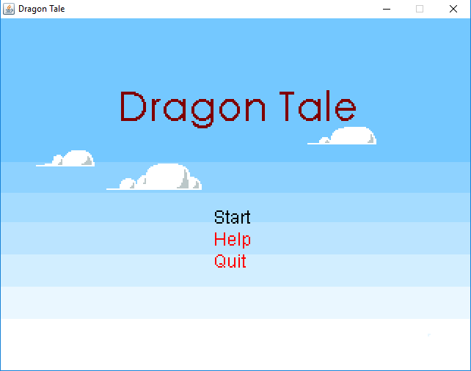

* + 1. **Giao diện game level 1**

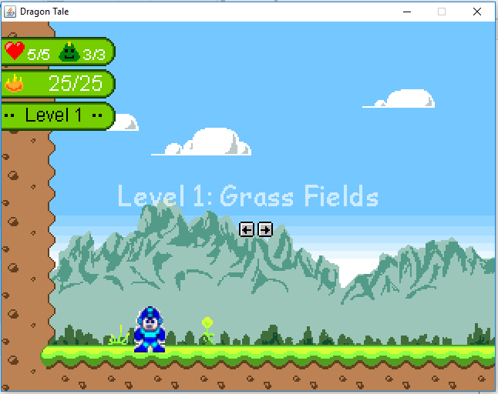

* + 1. **Giao diện game level 2**

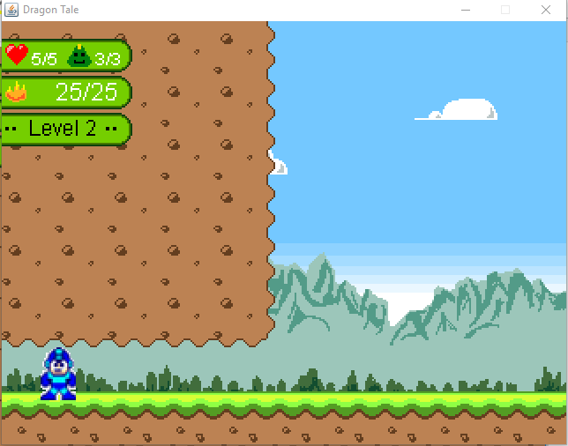

* + 1. **Giao diện game level 3**

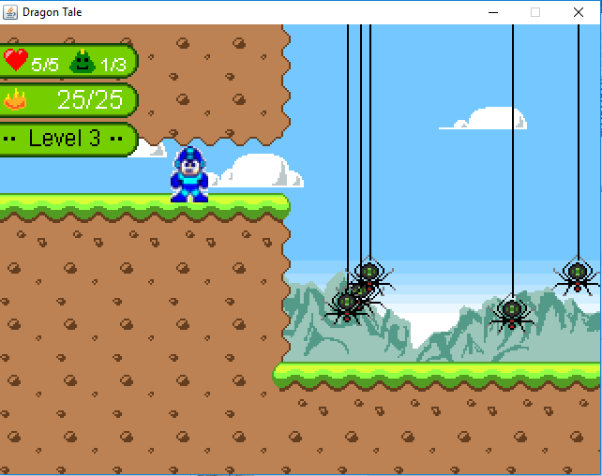

* + 1. **Giao diện game level 4**

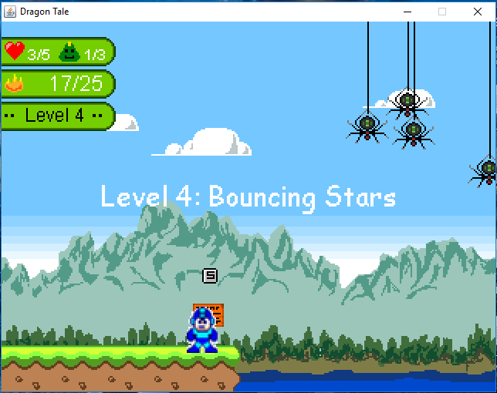

* + 1. **Giao diện game level 5**

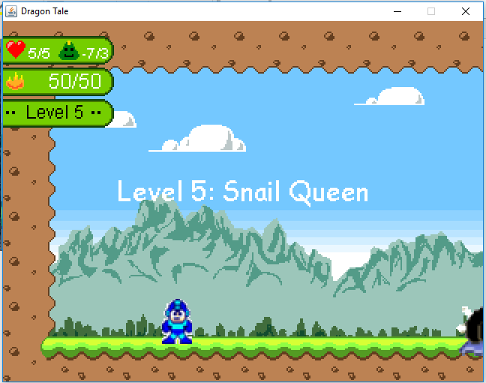

* + 1. **Giao diện game khi chết**

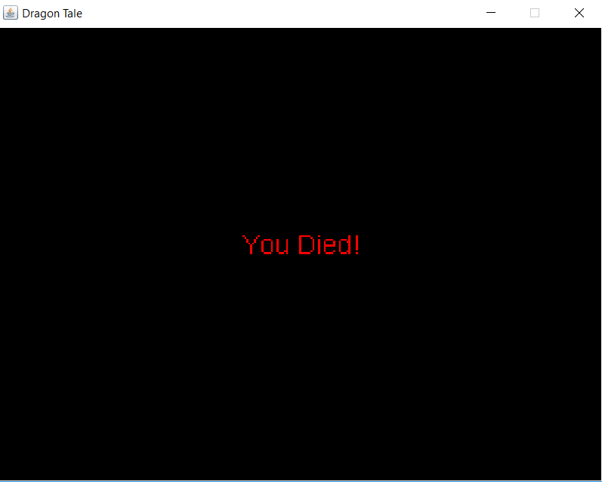

* 1. **Một số code chính của chương trình**
     1. Xây dựng kích thước của map

**public** **class** GamePanel **extends** JPanel **implements** Runnable, KeyListener{

//dimensions

**public** **static** **final** **int** ***WIDTH*** = 320, ***HEIGHT*** = 240, ***SCALE*** = 2;

//game thread

**private** Thread thread;

**private** **boolean** running;

**private** **int** FPS = 60;

**private** **long** targetTime = 1000/FPS;

//image

**private** BufferedImage image;

**private** Graphics2D g;

**private** GameStateManager gsm;

**public** GamePanel()

{

**super**();

setPreferredSize(**new** Dimension(***WIDTH***\****SCALE***, ***HEIGHT***\****SCALE***));

setFocusable(**true**);

requestFocus();

}

* + 1. **Thiết lập phím khi chơi**

**public** **void** keyPressed(**int** k) {

**if**(k == KeyEvent.***VK_LEFT***) *player*.setLeft(**true**);

**if**(k == KeyEvent.***VK_RIGHT***) *player*.setRight(**true**);

**if**(k == KeyEvent.***VK_A***) *player*.setLeft(**true**);

**if**(k == KeyEvent.***VK_D***) *player*.setRight(**true**);

**if**(k == KeyEvent.***VK_UP***) *player*.setJumping(**true**);

**if**(k == KeyEvent.***VK_DOWN***) *player*.setDown(**true**);

**if**(k == KeyEvent.***VK_W***) *player*.setJumping(**true**);

**if**(k == KeyEvent.***VK_E***) *player*.setGliding(**true**);

**if**(k == KeyEvent.***VK_R***) *player*.setScratching();

**if**(k == KeyEvent.***VK_F***) *player*.setFiring();

**if**(k == KeyEvent.***VK_M*** && !*player*.getMute()) {*player*.setMute(**true**);bgMusic.stop();}

**else** **if**(k == KeyEvent.***VK_M*** && *player*.getMute()) {*player*.setMute(**false**);bgMusic.loop();}

}

**public** **void** keyReleased(**int** k) {

**if**(k == KeyEvent.***VK_LEFT***) *player*.setLeft(**false**);

**if**(k == KeyEvent.***VK_RIGHT***) *player*.setRight(**false**);

**if**(k == KeyEvent.***VK_UP***) *player*.setJumping(**false**);

**if**(k == KeyEvent.***VK_DOWN***) *player*.setDown(**false**);

**if**(k == KeyEvent.***VK_W***) *player*.setJumping(**false**);

**if**(k == KeyEvent.***VK_E***) *player*.setGliding(**false**);

**if**(k == KeyEvent.***VK_A***) *player*.setLeft(**false**);

**if**(k == KeyEvent.***VK_D***) *player*.setRight(**false**);

}

}

* + 1. **Tốc độ boss cấp 1**

**public** Boss1(TileMap tm) {

**super**(tm);

rank = 2;

moveSpeed = 1;

maxSpeed = 2;

fallSpeed = 0.2;

maxFallSpeed = 10.0;

width = 30;

height = 30;

cwidth = 20;

cheight = 20;

health = maxHealth = 70;

damage = 1;

bounce = **true**;

// load sprites

**try** {

BufferedImage spritesheet = ImageIO.*read*(

getClass().getResourceAsStream(

"/Sprites/Enemies/slugger.gif"

)

);

sprites = **new** BufferedImage[3];

**for**(**int** i = 0; i < sprites.length; i++) {

sprites[i] = spritesheet.getSubimage(

i * width,

height,

width,

height

);

}

}

**catch**(Exception e) {

e.printStackTrace();

}

animation = **new** Animation();

animation.setFrames(sprites);

animation.setDelay(300);

right = **true**;

facingRight = **true**;

}

# **KẾT LUẬN**

1. **Ưu và nhược điểm**

* Ưu điểm
  + - Tạo ra một trò chơi giúp giải trí cao
    - Không gây tốn nhiều thời gian tiền bạc
* Nhược điểm
  + - Chưa tạo ra được giao diện hoàn chỉnh bắt mắt người sử dụng
    - Cách thức chơi còn chưa lôi cuốn người sử dụng

1. **Kết luận**

Sau khi hoàn thành bài tập này, nhóm đã rút ra được một số kinh nghiệm như sau:

* Hiểu rõ nhiều hơn về ngôn ngữ C#, java
* Biết tạo ra trò chơi giải trí
* Làm việc nhóm và phân công công việc một cách hiệu quả
* Bổ sung được những kiến thức còn thiếu xót khi học về lập trình